**Datos generales**

**Realizo:** CJVO

**Reviso:** JMM

**Datos del paciente:** Jaime Robledo

**Patología/síndrome:** Fascitis plantar

**Nombre de la prueba:** Test de Windlass

**Diagnóstico:** Fascitis plantar

**Categoría anatómica/fisiología**

Pie

**Palabras clave**

Fascia

Dolor plantar

**Descripción**

Consiste en hacer una flexión dorsal de tobillo con eversión. El test será positivo cuando se reproduzcan los síntomas. El **Mecanismo de Windlass** es una función que ejerce la fascia plantar por la cual y a partir de la flexión dorsal del primer dedo, se tensa la propia fascia elevando el arco longitudinal medial del pie (se eleva el puente), seguido de la puesta en tensión del tendón de Aquiles y la rotación externa de la tibia, todo ello para convertir el pie en una estructura compacta y estable para un despegue eficiente. Evidentemente, la transmisión efectiva de la ejecución del paso, afectará positivamente al resto de la extremidad inferior, rodilla, cadera, pelvis y región lumbar, haciendo posible una función armónica de la zancada.

**Enlaces externos**

<https://youtu.be/SBZYFMiEXtA>

**Imágenes. Test. Pruebas**

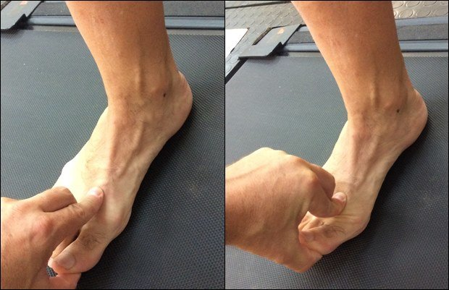

**Bibliografía**

Bayo. A. (2020, 18 de febrero)  La Bolsa del Corredor [video] YouTube. <https://www.sport.es/labolsadelcorredor/el-mecanismo-de-windlass-y-la-fascitis-plantar/>